

**[ISB104-TG] ปากีสถานเหนือ - ซินเจียงใต้ คาราโครัมไฮเวย์ เส้นทางสายไหมโบราณ**

**อิสลามาบัด ตักศิลา สการ์ดู กิวกิต ฮุนซ่า คัชการ์ ทะเลสาบไป๋ซาหู ถนนผานหลง ซีอาน**



**• ทัวร์ 2 ประเทศ (ปากีสถาน - ซินเจียงใต้ บนเส้นทางสายไหมโบราณ)**

• เที่ยว 2 ประเทศ ปากีสถานเหนือ และ ซินเจียงใต้ ประเทศจีน (เน้นถ่ายรูปสวยๆ)

• ชม เส้นทางสายไหมโบราณ และ คาราโครัม ไฮเวย์ (Karakoram Highway) จีน-ปากีสถาน

• ชม เมืองตักศิลา (Taxila) นครโบราณที่เคยรุ่งเรืองด้วยพระพุทธศาสนาและศิลปะวิทยาการ

• ชม เมืองสการ์ดู เมืองท่องเที่ยวที่ขึ้นชื่อและสวยงามของปากีสถาน

• ชม เมืองกิวกิต เมืองในเส้นทางสายไหมโบราณมานานนับพันปีในหุบเขาคาราโครัม

• ชม หุบเขาฮุนซ่า (Hunza) เส้นทางคาราโครัมและเส้นทางการค้าโบราณ Old Silk Road

• ชม เมืองเก่าคัชการ์ The Old City of Kashgar ผสมระหว่างชาวฮั่นและชาวอูยกูร์  
• ชม ทะเลสาบไป๋ซาหู ที่ฉากหลังสวยงามด้วยภูเขาทรายสีขาวตัดกับท้องฟ้าสีคราม

• ชม ทะเลสาบคาราคูเล่อ หรือทะเลสาบดำ เป็นทะเลสาบสีครามที่ตั้งอยู่บนที่ราบสูงพามีเออ

• ชมวิว ถนนโบราณผานหลงกู่เต้า ถนนที่สวยงามด้วยวิวทิวทัศน์อันสวยงามและแปลกตา

• ผ่าน ด่านคุนจีราบพาส (khunjerab Pass) จุดผ่านแดนที่สูงที่สุดในโลก ด่านพรมแดนจีนกับปากีสถาน

• อาหารดี - โรงแรมที่พักระดับ 4-5 ดาว – ไม่ลงร้านช้อป ไม่มีขาย Option

|  |  |  |  |
| --- | --- | --- | --- |
| **• ค่าบริการ – วันเดินทาง** | | | |
| วันเดินทาง | ผู้ใหญ่ | พักเดี่ยวเพิ่ม | หมายเหตุ |
| 10 - 20 ตุลาคม 2568 | 95,999.- | 18,000.-บาท |  |
| • ลูกค้าเก่าลดพิเศษ - สอบถามเพิ่มเติมทางไลน์ @oceansmiletour – โทร.093 6468915 (โจ้) | | | |
| • กรุ๊ปเหมาหมู่คณะ 10 ท่านขึ้นไป เดินทางได้ทุกวันพุธและศุกร์ (สอบถามราคาได้ครับ) | | | |

|  |  |  |  |
| --- | --- | --- | --- |
| **Days** | **โปรแกรมทัวร์** | **อาหาร** | **Hotel** |
| 1 | สนามบินสุวรรณภูมิ – อิสลามาบัด TG349 (19.00-22.10) | -/-/- | อิสลามาบัด 5 ดาว |
| 2 | เมืองตักศิลา - มัสยิดไฟซาล – อนุสาวรีย์ปากีสถาน | B/L/D | อิสลามาบัด 5 ดาว |
| 3 | อิสลามาบัด – สการ์ดู (บินภายใน) – ศิลามันตัล - หุบเขาชิการ์ (Shigar Valley) - ทะเลทรายซาฟรารังกา (Sarfaranga Cold Desert) – ทะเลสาบคัทปานา | B/L/D | สการ์ดู 5 ดาว |
| 4 | สการ์ดู – ทะเลสาบคาชูรา (Kachura lake) – จุดชมวิว 3 ขุนเขา - กิลกิตบาซาร์ (Gilgit Bazaar) | B/L/D | กิวกิต 5 ดาว |
| 5 | กิวกิต - Old Silk Road - ป้อมปราการอัลติท (Altit Fort) - ฮุนซ่า (Upper Hunza Valley) - ล่องเรือทะเลสาบอัตตาบัต (Attabad Lake) | B/L/D | ฮุนซ่า 5 ดาว |
| 6 | หุบเขาฮุนซ่า (Hunza Valley) - หมู่บ้านฮอปเปอร์ (Hopper Village) - สะพานแขวนฮุสไซนี (Hussani Bridge) - หมู่บ้านกุลมิต - ธารน้ำแข็งพาสสุ | B/L/D | ฮุนซ่า 5 ดาว |
| 7 | ฮุ่นซ่า - ธารน้ำแข็งบาทูร่า - เมืองซอสท์(Sost) – คุนจีราบพาส khunjerab Pass (ผ่านด่านจีน –ปากีสถาน) – เมืองทัชเท่อร์กาน | B/L/D | ทัชเท่อร์กาน 4 ดาว |
| 8 | ถนนโบราณผานหลง ทะเลสาบบันเดียร์ – เมืองโบราณนครศิลา - ทุ่งหญ้าอำพัน | B/L/D | ทัชเท่อร์กาน 4 ดาว |
| 9 | ทัชเท่อร์กาน - ทะเลสาบคาราคูเล่อ - ไป๋ซาหู – คัชการ์ - สุสานสนมหอมเซียนเฟย | B/L/D | เมืองคัชการ์ 4 ดาว |
| 10 | พิธีเปิดเมืองเก่า – The Id kah mosque - ถนนสายหัตถกรรม The Great Bazaar - คัชการ์ – ซีอาน - 9C 6382 (19.20-23.30) | B/L/- | ซีอาน 4 ดาว |
| 11 | เจดีย์ห่านป่าใหญ่ – โชว์เส้นทางสายไหม – ตลาดมุสลิม - 9C 6293 (21.50-24.50) | B/L/D |  |

**วันแรก : สนามบินสุวรรณภูมิ – อิสลามาบัด TG349 (19.00-22.10)**

16.30 น. พร้อมกันที่ สนามบินสุวรรณภูมิ ชั้น 4 เคาเตอร์ H สายการบินไทย เจ้าหน้าที่คอยให้การต้อนรับและอำนวยในการเดินทาง (บนเครื่องมีบริการอาหาร / น้ำหนักโหลดกระเป๋า 20 กิโลกรัม – ถือขึ้นเครื่อง 7 กิโลกรัม)

17.00 น. ออกเดินทางสู่ กรุงอิสลามาบัด โดยสายการบินไทย เที่ยวบินที่ TG 349 (ใช้เวลาบิน 5.10 ชั่วโมง)

22.10 น. ถึง Islamabad International Airport (เวลาที่ประเทศปากีสถานช้ากว่าไทย 2 ชั่วโมง) ผ่านพิธีการตรวจคนเข้าเมือง ให้ท่านแลกเงินรูปีปากีสถานที่สนามบิน จากนั้นเดินทางเข้าทีพัก พักผ่อนกันตามสบาย (พัก Hillview Hotel Islamabad หรือระดับ 5 ดาว)

**วันที่สอง : อิสลามาบัด - ตักศิลา - มัสยิดไฟซาล (Faisal Mosque) – อนุสาวรีย์ปากีสถาน**

07.00 น. บริการอาหารเช้าที่โรงแรม (1) หลังอาหารนำท่านเดินทางสู่ เมืองตักศิลา (Taxila) นครโบราณที่เคยรุ่งเรืองด้วยพระพุทธศาสนาและศิลปะวิทยาการ อดีตเป็นนครหลวงแห่งแคว้นคันธาระ (Ghandara) เป็นหนึ่งใน 16 แคว้นของชมพูทวีป มีพระพุทธศาสนาเป็นศาสนาประจำแคว้นและรุ่งเรืองมานับพันปี เมืองตักศิลาได้รับการขึ้นทะเบียนเป็นเมืองมรดกโลกในปีปี ค.ศ. 1980 ชม อารามพุทธจูเลียน (Julian Monastery) โบราณสถานที่ยิ่งใหญ่ของพระพุทธศาสนาในอดีต ชม โบราณสถานเซอกัป (Sirkap) สร้างขึ้นใน

12.00 น. บริการอาหารที่ภัตตาคาร (2) หลังอาหารนำท่านนำท่านเที่ยวชม พิพิธภัณฑ์ตักศิลา (Taxila Museum) ที่เก็บรวบรวมโบราณวัตถุต่างๆไว้มากมาย จากนั้นนำท่านชม มัสยิดไฟซาล (Faisal Mosque) มัสยิดที่ใหญ่ที่สุดในเอเชียใต้และใหญ่เป็นอันดับ 6 ของโลก ถูกสร้างโดยกษัตริย์ Faisal bin Abdul-Aziz แห่งซาอุดิอาระเบีย และออกแบบโดยสถาปนิกชาวตุรกี Vedat Dalokay ผู้ซึ่งได้รับรางวัลสถาปัตยกรรม Agha Khan Award ลักษณะของมัสยิดแห่งนี้ถูกออกแบบให้คล้ายกับเต็นท์ของชาว Bedouin ในทะเลทราย มัสยิดแห่งมีสามารถบรรจุผู้เข้าร่วมภายในโดมได้ถึง 10,000 คน โดยมีฉากหลังของมัสยิดเป็น Margalla Hills และนำท่านชม อนุสาวรีย์ปากีสถาน (Pakistan Monument) เป็นอนุสรณ์สถานแห่งชาติและพิพิธภัณฑ์ สร้างขึ้นเพื่อรำลึกถึงความสามัคคีของชาวปากีสถานและการเสียสละเพื่อชาติ อนุสาวรีย์แห่งนี้มีรูปร่างคล้ายดอกไม้บานสะพรั่ง มีกลีบดอกหลักสี่กลีบแทนจังหวัดทั้งสี่ และกลีบดอกย่อยสามกลีบแทนดินแดนต่างๆ

19.00 น. บริการอาหารค่ำที่ภัตตาคาร (3) หลังอาหารนำท่านเข้าพัก (พัก Hillview Hotel Islamabad หรือระดับ 5 ดาว)

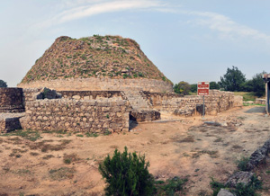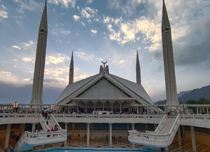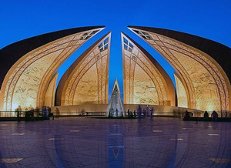

**วันที่สาม : อิสลามาบัด – สการ์ดู (บินภายใน) – ศิลามันตัล – หุบเขาชิการ์ – ทะเลทรายซาฟรารังกา**

06.00 น. นำท่านเดินทางสู่ สนามบินอิสลามาบัด บริการอาหารเช้าแบบอาหารกล่อง (4)

08.45 น. ออกเดินทางสู่ เมืองสการ์ดู (Skardu) โดยสายการบิน Airblue เที่ยวบิน PK 251 (08.45-10.05)

10.05 น. ถึง Skardu International Airport (KDU) เมืองสการ์ดู เมืองท่องเที่ยวที่ขึ้นชื่อและสวยงามของปากีสถาน ตั้งอยู่ที่ความสูงประมาณ 2,500 เมตร จากระดับน้ำทะเล กลางเทือกเขาสการ์ดู ในหุบเขาหิมาลัยและเป็นจุดบรรจบของแม่น้ำสินธุกับชิการ์ เมืองนี้สวยงามด้วยธรรมชาติ ทะเลสาบ ทะเลทราย ป่าไม้เปลี่ยนสี และภูเขาหิมะทั้ง 5 ขุนเขาได้แก่ Baltistan, Shigar, Khaplu, Rondu และ Kharmang Skardu หลังรับสัมภาระนำท่านเดินทางเข้าที่พัก

เที่ยง บริการอาหารกลางวันที่ภัตตาคาร (5) หลังอาหารนำท่านเดินทางสู่ ศิลามันตัล (Manthal Buddha Rock) หรือ ผาหินพระพุทธรูป เป็นหินแกรนิตขนาดใหญ่ซึ่งมีงานแกะสลักภาพของพระพุทธเจ้า มีอายุประมาณ 1200 ปี จากนั้นเดินทางสู่ หุบเขาชิการ์ (Shigar Valley) เมืองชิการ์เป็นชุมชนที่ใหญ่ที่สุด มีหมู่บ้านท่องเที่ยวที่สวยงามอยู่หลายแห่ง มีแม่น้ำซิการ์ไหลผ่านให้ท่านได้ถ่ายรูป ช้อปปิ้งและนำท่านชม ทะเลทรายซาฟรารังกา (Sarfaranga Cold Desert) ทะเลทรายเย็นที่สูงที่สุดในโลก ที่นี่มีกิจกรรมให้ท่านเลือกเล่นหลายอย่าง เช่น รถจิ๊บลุยทะเลทราย, ขี่ม้า, ขับรถ ATV หรือถ่ายรูปกับวิวสวยๆ นำท่านชม ทะเลสาบคัทปานา (Katpana Lake) ทะเลสาบขนาดเล็กที่สวยงามด้วยวิวทิวทัศน์ที่มีภูเขาขนาดใหญ่เป็นฉากหลัง

ค่ำ บริการอาหารค่ำที่ภัตตาคาร (6) หลังอาหารนำท่านเข้าพัก (Dynasty Resort Skardu หรือระดับ 5 ดาว)

หมายเหตุ วันนี้บินภายในประเทศจากเมืองอิสลามาบัดไปเมืองสการ์ดู เพื่อประหยัดเวลาในการเดินทาง กรณีใช้รถวิ่งต้องใช้เวลาไม่ต่ำกว่า 15 ชั่วโมง เส้นทางส่วนใหญ่เป็นภูเขาและเส้นทางเล็กครับ

ในกรณีมีการยกเลิกเที่ยวบิน (cancel flight) จากเมืองอิสลามาบัดไปเมืองสการ์ดู ทางบริษัทปรับโปรแกรมใช้รถวิ่งโดยการไปเมืองกิวกิตและเที่ยวเมืองระหว่างทางทดแทนเมืองสการ์ดูนะครับ

**วันที่สี่ : สการ์ดู – ทะเลสาบคาชูรา (Kachura lake) – จุดชมวิว 3 ขุนเขา - กิลกิตบาซาร์ (Gilgit Bazaar)**

เช้า บริการอาหารเช้าที่โรงแรม (7) หลังอาหารนำท่านเดินทางสู่ ทะเลสาบคาชูรา (Kachura lake) ทะเลสาบนี้เป็นทะเลสาบที่มีน้ำไหลมาจากแม่น้ำสินธุ (Indus) ชมทัศนียภาพที่สวยงามของป่าเปลี่ยนสีและเทือกเขาหิมาลัย

เที่ยง บริการอาหารกลางวันที่ภัตตาคาร (8) หลังอาหารออกเดินทางตามเส้นทางเลียบแม่น้ำสินธุขึ้นไปทางทิศเหนือสู่ เมืองกิวกิต แวะถ่ายรูปสวยๆที่ จุดชมวิว 3 ขุนเขา (The Tree Mountains Junction View Point) จุดบรรจบของ 3 แม่น้ำ 3 เทือกเขา คือแม่น้ำกิวกิตกับและน้ำสินธุและเทือกเขาหิมาลัย เทือกเขาคาราโครัม เทือกเขาฮินดูกูช จากนั้นเดินทางเข้าสู่เส้นทางคาราโครัมและเส้นทางสายไหมโบราณที่จุดเริ่มต้นจากซีอานเข้าไปเอเชียกลางและยุโรป เดินทางสู่ เมืองกิวกิต เมืองในเส้นทางสายไหมโบราณมานานนับพันปี รวมทั้งเป็นเมืองจุดเริ่มต้นของการท่องเที่ยวของปากีสถานเหนือ จากนั้นนำท่านช้อปปิ้งสินค้าพื้นเมืองที่ กิลกิตบาซาร์ (Gilgit Bazaar)

ค่ำ บริการอาหารค่ำที่ภัตตาคาร (9) หลังอาหารพักผ่อน (พัก Ramada Resort by Wyndham หรือระดับ 5 ดาว)

หมายเหตุ จากเมืองสการ์ดูไปเมืองกิวกิต ระยะทางประมาณ 200 กิโลเมตร เส้นทางสวนใหญ่เป็นภูเขา มีวิวทิวทัศน์สวยงาม

**วันที่ห้า : กิวกิต - Old Silk Road - ป้อมอัลติท (Altit Fort) – ฮุนซ่า - ล่องเรือทะเลสาบอัตตาบัต**

เช้า บริการอาหารเช้าที่โรงแรม (10) หลังอาหารนำท่านเดินทางสู่ หุบเขาฮุนซ่า (Hunza) ตามเส้นทางคาราโครัม ชมเส้นทางการค้าโบราณ Old Silk Road เส้นทางการค้าจากซีอานไปเอเชียกลางและยุโรปเมื่อร่วมสองพันปีมาแล้ว แวะชม จุดชมวิวหุบเขาโนมาล (Nomal Valley View Point) และชม จุดชมวิวรากาโปชิ (Rakaposhi View Point) ซึ่งเป็นจุดชมยอดเขาสูง 7,788 เมตร จากนั้นนำท่านเที่ยวชม ป้อมปราการอัลติท (Altit Fort) ป้อมปราการดั้งเดิมมีอายุมากกว่า 1000 ปีและเก่าแก่ที่สุด สร้างอยู่บนยอดเขาสูงและมองเห็นได้รอบทิศ ทำให้ตอนนี้กลายเป็นจุดชมวิวที่สวยงามมาก

เที่ยง บริการอาหารกลางวันที่ภัตตาคาร (11) หลังอาหารนำท่านเดินทางสู่ หุบเขาฮุนซ่า (Upper Hunza Valley) ตั้งอยู่ที่ระดับความสูง 2,400 เมตร หุบเขาฮุนซ่าเคยเป็นศูนย์กลางของเครือข่ายเส้นทางการค้าโบราณที่เชื่อมต่อจากจีนไปยังเอเชียกลางและอินเดีย นำท่านเที่ยวชมหมู่บ้านในหุบเขาฮุนซ่ากันตามสบาย จากนั้นนำท่านเที่ยวชม ทะเลสาบอัตตาบัต (Attabad Lake) ทะเลสาบตั้งอยู่ในหุบเขาฮุนซ่า เกิดจากดินถล่มเพราะแผ่นดินไหวเมื่อปี 2009 ให้ท่าน ล่องเรือ ชมบรรยากาศยามเย็นของทะเลสาบอัตตาบัต ทะเลสาบสีฟ้าราวกับเทอร์ควอยซ์ตัดกับเทือกเขาที่มีหิมะปกคลุมและชมวิวแบบ 360 องศา

ค่ำ บริการอาหารค่ำที่ภัตตาคาร (12) หลังอาหารพักผ่อน (พัก Famree Resort Attabad Lake หรือระดับ 5 ดาว)

**วันที่หก : Hunza Valley - Hopper Village - สะพานแขวนฮุสไซนี - หมู่บ้านกุลมิต - ธารน้ำแข็งพาสสุ**

เช้า บริการอาหารเช้าที่โรงแรม (13) หลังอาหารนำท่านเดินทางสู่ หุบเขานาการ์ (Hunza Valley) หรือที่รู้จักกันในชื่อ Nagar Khas หุบเขาแห่งนี้เป็นที่ตั้งยอดเขาสูงอันดับต้นๆของโลกหลายยอดเช่น ราคาโปชิ (Rakaposhi), ดิราน (Diran Peak), โกลเดนพีค (Golden Peak) รัชพีค (Rush Peak) ให้ท่านได้ถ่ายรูปกับวิวสวยๆของหมู่บ้านในหุบเขา จากนั้นท่านเที่ยวชม หมู่บ้านฮอปเปอร์ (Hopper Village) หมู่บ้านที่อยู่ท่ามกลางหุบเขา โอบล้อมด้วยภูเขาหิมะสีขาว นำท่านชม ฮอปเปอร์กราเซีย (Hopper Glacier) เป็นธารน้ำแข็งขนาดใหญ่ มีวิวทิวทัศน์ที่สวยงาม

เที่ยง บริการอาหารกลางวันที่ภัตตาคาร (14) หลังอาหารนำท่านชม สะพานแขวนฮุสไซนี (Hussani Suspension Bridge) สะพานแขวนเหนือทะเลสาบโบริท ที่ชาวบ้านใช้สัญจรกันมาอย่างยาวนาน จากนั้นนำท่านเดินทางสู่ หมู่บ้านกุลมิต (Gulmit) หมู่บ้านเล็กๆที่อยู่ในหุบเขาที่มีวัฒนธรรมอันเป็นเอกลักษณ์ที่แตกต่างจากฮุนซ่า มีภูเขาหิมะขนาดใหญ่ที่สวยงาม ให้ท่านได้ถ่ายรูปกับ ธารน้ำแข็งพาสสุ (Passu Glacier)

ค่ำ บริการอาหารค่ำที่ภัตตาคาร (15) หลังอาหารพักผ่อน (พัก Famree Resort Attabad Lake หรือระดับ 5 ดาว)

**วันที่เจ็ด : ฮุนซ่า - ธารน้ำแข็งบาทูร่า - คุนจีราบพาส (ด่านจีน–ปากีสถาน) – เมืองทัชเทอร์กาน**

เช้า บริการอาหารเช้าที่โรงแรม (16) หลังอาหารออกเดินทางสู่ ด่านคุนจีราบพาส (khunjerab Pass) ชายแดนจีน-ปากีสถาน (ระยะทาง 150 กิโลเมตร) ตามถนนสายมิตรภาพปากีสถาน-จีน วิ่งรถตามถนนเลียบแม่น้ำฮุนซ่า (Hunza River) เดินทางสู่ เมืองซอสท์ (Sost) เมืองชายแดนเล็กๆของปากีสถานที่อยู่ใกล้กับด่านชายแดนจีน ระหว่างทางแวะถ่ายรูปวิวสวยๆ ชม ธารน้ำแข็งบาทูร่า (Batura Glacier)

เที่ยง บริการอาหารกลางวัน (จัดอาหารกล่องหรือร้านอาหารท้องถิ่นที่ชายแดน 17) หลังอาหารนำท่าน ผ่านตม. ปากีสถาน-จีน ด่านคุนจีราบพาส (khunjerab Pass) จุดผ่านแดนที่สูงที่สุดในโลกและเป็นด่านพรมแดนเพียงแห่งเดียวที่เชื่อมระหว่างจีนกับปากีสถาน ตั้งอยู่บนที่ราบสูงปามีร์ เป็นจุดยุทธศาสตร์สำคัญทางเศรษฐกิจจีน-ปากีสถาน ที่นี่เป็นจุดเชื่อมต่อระหว่างเส้นทางสายไหมโบราณ และ ถนนคาราโครัม เส้นทางที่ขึ้นชื่อว่าสวยที่สุดแห่งหนึ่งของโลก เปลี่ยนรถเป็นรถบัสของจีน (เวลาของประเทศจีนเร็วกว่าปากีสถาน 3 ชั่วโมง) กรุณาปรับนาฬิกาเป็นเวลาประเทศจีน จากนั้นออกเดินทางสู่ เมืองทัชเทอร์กาน (ระยะทาง 124 กิโลเมตร)

ค่ำ บริการอาหารค่ำที่ภัตตาคาร (18) หลังอาหารพักผ่อน (พัก Ge Mei Hotel หรือระดับ 4 ดาว)

หมายเหตุ วันนี้เดินทางจากเมืองฮุนซ่าไปด่านคุนจีราบพาส (ด่านจีน–ปากีสถาน) ระยะทาง 150 กิโลเมตร และจากด่านคุนจีราบพาสไปเมืองทัชเท่อร์กาน ประเทศจีน ระยะทาง 124 กิโลเมตร

**วันที่แปด : ถนนโบราณผานหลง ทะเลสาบบันเดียร์ – เมืองโบราณซือโถเฉิง (นครศิลา) ทุ่งหญ้าอำพัน**

เช้า บริการอาหารเช้าที่โรงแรม (19) หลังอาหารนำท่านเดินทางสู่ ถนนโบราณผานหลงกู่เต้า เป็นถนนบนภูเขาที่คดเคี้ยวที่ทอดยาวบนเทือกเขาคุนหลุนอันงดงาม ถนนสายนี้มีลักษณะคล้ายมังกรยักษ์นอนอยู่บนภูเขาจึงได้ชื่อว่า "ถนนสันหลังมังกร" (เปลี่ยนเป็นรถเล็กขนาด 7 ที่นั่ง โดยแบ่งคันละ 5 ท่าน) ชมเส้นทางโบราณพันเกลียวที่มีโค้งกว่า 600 โค้ง ลัดเลาะผ่านเทือกเขาหิมะและทุ่งหญ้าอันกว้างใหญ่ ชมวิวทิวทัศน์ที่สวยงามและแปลกตา จากนั้นนำท่านชม ทะเลสาบบันเดียร์ หรือที่รู้จักกันในนาม “ดวงตาสีน้ำเงินแห่งปามีร์” เป็นทะเลสาบน้ำแข็งที่เกิดจากการกักเก็บน้ำจากธารน้ำแข็งของเทือกเขาคุนหลุน น้ำในทะเลสาบเปลี่ยนสีได้ตามช่วงเวลาและแสงแดดที่สะท้อนของเทือกเขาที่มีหิมะปกคลุมสีขาวกับน้ำในทะเลสาบที่ราวกับกระจกเงาตัดกับท้องฟ้าสีสดใส ได้มุมมองที่แปลกตา

เที่ยง บริการอาหารกลางวันที่ภัตตาคาร (20) หลังอาหารนำท่านเที่ยวชม เมืองโบราณซือโถเฉิง (บางคนเรียกเมืองนี้ว่าเมืองหินหรือนครศิลา) เมืองโบราณสำคัญบนเส้นทางสายไหมโบราณ นำท่านชมป้อมปราการที่เก่าแก่และพระราชวังเก่าที่สะท้อนถึงอดีตอันรุ่งเรือง ชมซากเมืองโบราณสมัยราชวงศ์ถังที่ทำด้วยหิน เป็นเมืองที่มีตำแหน่งทางยุทธศาสตร์สำคัญมากบนเส้นทางสายไหมโบราณก่อนเดินทางเข้าสู่ประเทศปากีสถานสถานในปัจจุบัน ชมวิวทิวทัศน์และสวนดอกไม้ จากนั้นนำท่านชม ทุ่งหญ้าสามสี หรือทุ่งหญ้าอำพัน อยู่ใกล้ๆกับเมืองโบราณซือโถเฉิง เป็นทุ่งหญ้าชุ่มน้ำ อยู่บนระดับความสูง 3,100 เมตร ในช่วงฤดูร้อน ทุ่งหญ้าเขียวขจีมีดอกไม้ป่าขึ้นปกคลุมทั่วผืนดิน ช่วงฤดูใบไม้ร่วง ทุ่งหญ้าเหลืองสีทอง จึงเรียกว่าทุ่งหญ้าอำพันหรือทุ่งหญ้าสีทอง ในฤดูหนาวทุ่งหญ้าแห่งนี้เต็มไปด้วยหิมะปกคลุมขาวโพลนทั่วทั้งทุ่งหญ้า ให้ท่านได้ถ่ายรูปกับวิวสวยๆ

ค่ำ บริการอาหารค่ำที่ภัตตาคาร (21) หลังอาหารพักผ่อนกันตามสบาย (พัก Ge Mei Hotel หรือระดับ 4 ดาว)

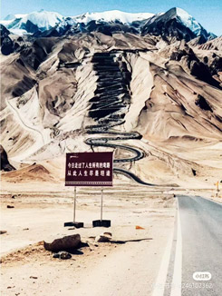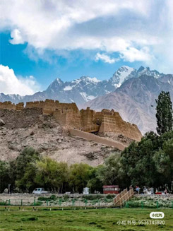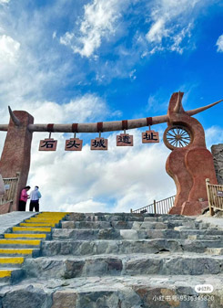

**วันที่เก้า : ทัชเท่อร์กาน - ทะเลสาบคาราคูเล่อ - ทะเลสาบไป๋ซาหู – คัชการ์ - สุสานสนมหอมเซียนเฟย**

เช้า บริการอาหารเช้าที่โรงแรม (22) หลังอาหารออกเดินทางตามเส้นทางหลวงที่สวยงามของซินเจียงใต้ เดินทางสู่ ทะเลสาบคาราคูเล่อ Kara Kule Lake (บริเวณนี้มี 3 ทะเลสาบ ทะเลสาบทรายไป๋ซาหู ทะเลสาบปู้หลุนโข่ว และทะเลสาบคาราคูเล่อ เป็นเขตที่ติดต่อกันแต่ความงามแตกต่างกัน) นำท่านชม ทะเลสาบคาราคูเล่อ หรือทะเลสาบดำ เป็นทะเลสาบสีครามที่ตั้งอยู่บนที่ราบสูงพามีเอ่อร์ อยู่ห่างจากเมืองคัชการ์ 190 กิโลเมตร ล้อมรอบด้วยภูเขาสูงสามยอด ตัวทะเลสาบเองตั้งอยู่ตีนเขาของยอดเขาหิมะมู่ซื่อถ่าเก๋อฟง ชม Muztagh Peak ซึ่งเป็นยอดเขาที่สูงถึง 7,745 เมตร ยอดเขากงเก๋อเอ่อฟง Mount kongur ที่สูงถึง 7,649 เมตร และยอดเขาจิ่วเปี๋ยฟง ซึ่งมีความสูงถึง 7,530 เมตร ซึ่งทั้งสามยอดเขานี้ก็คือสาขาของเทือกเขาคุนลุน ทะเลสาบคาราคูเล่อ ได้ชื่อว่าเป็นกระจกส่องเงาของสามเทพคือภูเขาทั้งสามยอด

เที่ยง บริการอาหารกลางวันที่ภัตตาคาร (23) หลังอาหารนำท่านชม ทะเลสาบไป๋ซาหู หรือ ทะเลสาบทรายขาว ทะเลสาบอยู่ริมถนนเส้นทางคาราโครัม ไฮเวย์ ที่ฉากหลังสวยงามด้วยภูเขาทรายสีขาวตัดกับท้องฟ้าสีคราม จากแรงลมที่พัดเอาทรายจากพื้นราบไปทับถมและเพิ่มพูนจนเป็นภูเขาทรายขนาดย่อมๆ ที่นี่ลมจะค่อนข้างแรง เมื่อปะทะกับเม็ดทรายจะเกิดเสียงดังและที่นี่เป็นสถานที่ยอดนิยมของนักถ่ายภาพ ให้ท่านเดินเล่นและถ่ายรูปในบริเวณทะเลสาบ จากนั้นออกเดินทางสู่ เมืองคัชการ์ ผ่านเส้นทาง คาราโครัม ไฮเวย์ KKH (Karakoram Highway) ระหว่างทางชมภูเขาหิมะที่สูงใหญ่สลับกันไปมา ชมฝูงจามรีและฝูงแกะบนทุ่งหญ้าที่กว้างใหญ่ จากนั้นนำท่านชม สุสานเซียงเฟย หรือที่รู้จักกันในชื่อ "สุสานสนมหอม" เป็นอนุสรณ์สถานที่มีอายุกว่า 350 ปี เป็น สถาปัตยกรรมอิสลามที่ยิ่งใหญ่ที่สุดในซินเจียง ที่นี่เป็นที่ฝังศพของสมาชิกตระกูลโคจาห้าชั่วอายุคน รวมถึง สนมเซียงเฟย พระสนมในจักรพรรดิเฉียนหลงแห่งราชวงศ์ชิง ผู้ได้รับการขนานนามว่า "พระสนมหอม" เนื่องจากเชื่อกันว่าเธอมีกลิ่นตัวหอม สุสานแห่งนี้ถูกสร้างขึ้นอย่างวิสวยงามด้วยกระเบื้องเคลือบสีฟ้าและเขียว

ค่ำ บริการอาหารค่ำที่ภัตตาคาร (24) หลังอาหารพักผ่อน (พัก Mercure Hotel Wanda Kashi หรือระดับ 4 ดาว)

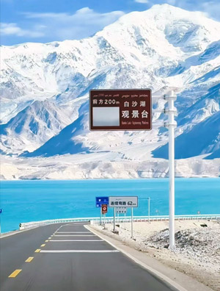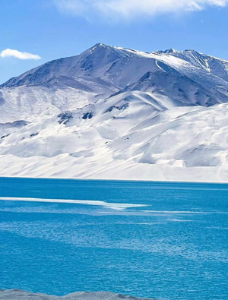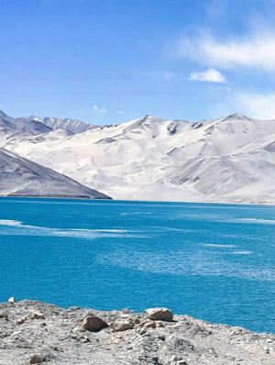

หมายเหตุ วันนี้เดินทางจากเมืองทัชเท่อร์กาน - ทะเลสาบคาราคูเล่อ - ทะเลสาบไป๋ซาหู – เมืองคัชการ์ ระยะทาง 300 กิโลเมตร

**วันที่สิบ : พิธีเปิดเมืองเก่า – ถนนสายหัตถกรรม Great Bazaar คัชการ์ – ซีอาน - 9C 6382 (19.20-23.30)**

เช้า  บริการอาหารเช้าที่โรงแรม (25) หลังอาหารนำท่านชม พิธีเปิดเมืองเก่า สัมผัสได้ถึงเสน่ห์ทางวัฒนธรรมของเมืองโบราณคาสือ และการต้อนรับของชาวเมืองโบราณ จากนั้นนำท่านชม เมืองเก่าคัชการ์ The Old City of Kashgar (เมืองเก่าคาสือ รวมรถแบตเตอรี่) เป็นเมืองเก่าของชาวอูยกูร์ ซึ่งพูดภาษาเตอร์กิส (Turkic) นับถือศาสนาอิสลาม ที่มีขนาดใหญ่บริเวณกว้างขวางมาก บ้านแต่ละหลังสร้างตามวัฒนธรรมผสมระหว่างชาวฮั่นและชาวอูยกูร์ บ้านส่วนใหญ่จะสร้างด้วยอิฐและไม้ผสมกัน มีซอกซอยถนนหนทางเชื่อมต่อกันไปมาเหมือนใยแมงมุม จากนั้นนำท่านชม มัสยิดอิดคาห์ The Id kah mosque ตั้งอยู่ใจกลางเมืองคัชการ์ เป็นมัสยิดที่มีขนาดใหญ่ที่สุดในประเทศจีน มีพื้นที่ประมาณ 16,800 ตารางเมตร สร้างขึ้นในปี ค.ศ.1442 มัสยิดนี้ใช้สำหรับประกอบพิธีกรรมของชาวคัชการ์ ตัวอาคารสร้างด้วยอิฐสีเหลืองประตูทางเข้ามีความสูงถึง 12 เมตร สองข้างมีหอละหมาดสูง 18 เมตร ประดับด้วยกระเบื้องโมเสกหลากสีสัน ผสมผสานกับลวดลายปูนปั้นเป็นพรรณพฤกษาต่างๆ มัสยิดแห่งนี้เป็นศูนย์รวมทางจิตใจของชาวมุสลิมในซินเจียงจะมีสวดทำพิธีทุกวัน

12.00 น. บริการอาหารกลางวันที่ภัตตาคาร (26) หลังอาหารนำท่านชม ถนนสายหัตถกรรมชาวคัชการ์ The Great Bazaar เป็นถนนสายเดียวที่ชาวคัชการ์ เรียกว่าถนนช่าง หมายถึงเป็นถนนที่รวมของช่างสิบหมู่ที่มีชื่อเสียงของที่นี่ เป็นถนนที่มีสีสรรที่สุดในเมืองคัชการ์และเป็นบาซาร์ขนาดใหญ่ที่สุดในซินเจียงด้วย ชมหัตถกรรมงานแกะจากไม้ งานเย็บปัก งานโลหะทองแดง การทอพรม งานจักรสาน หรืองานกระเบื้องเซรามิค ชม ร้านชาโบราณร้อยปี ที่ตกแต่งสวยงาม (อิสระอาหารเย็น)

17.00 น. นำท่านเดินทางสู่ สนามบินเมืองคัชการ์ Kashgar Airport

19.20 น. ออกเดินทางสู่ เมืองซีอาน โดยสายการบิน Spring Air เที่ยวบิน 9C 6382

23.30 น. ถึง สนามบินเมืองซีอาน นำท่านเดินทางเข้าที่พัก (พัก Holiday inn express Xian หรือระดับ 4 ดาว)

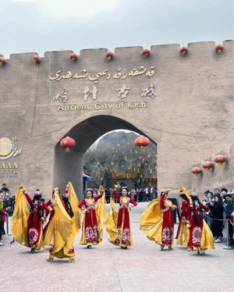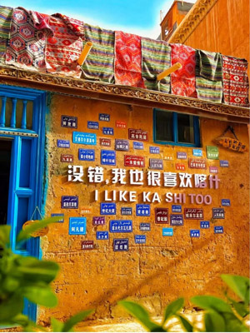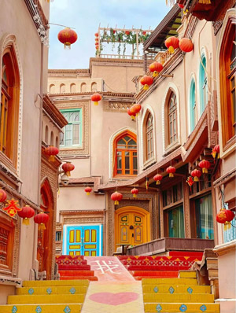

**วันที่สิบเอ็ด : เจดีย์ห่านป่าใหญ่ – โชว์เส้นทางสายไหม – ตลาดมุสลิม – สนามบินสุวรรณภูมิ**

08.00 น. บริการอาหารเช้าที่โรงแรม (27) วันนี้ตื่นสายๆ หลังอาหารนำท่านเที่ยวชม วัดฉือเอิน ซึ่งเป็นที่ตั้งของ เจดีย์ห่านป่าใหญ่ วัดนี้เคยเป็นอารามหลวงที่สร้างขึ้นโดยฮ่องเต้ถังเกาจงเพื่อตอบแทนคุณมารดา หลังจากสร้างเสร็จได้นิมนต์พระถังซัมจั๋งมาเป็นเจ้าอาวาสและแปลพระคัมภีร์พระไตรปิฎกที่นำมาจากอินเดีย ลักษณะของเจดีย์จะคล้ายแบบอินเดีย มี 7 ชั้น สูง 64.7 เมตร ในสมัยก่อนจะสร้างเจดีย์ด้วยดินทั้งหมด จากนั้นนำท่านช้อปปิ้ง POP MART ที่ห้างสรรพสินค้า DA YUE CHENG อยู่ใกล้ๆกับวัดฉือเอิน

12.00 น. บริการอาหารกลางวันที่ภัตตาคาร (28) หลังอาหารนำท่านชม โชว์เส้นทางสายไหม โชว์ที่บอกเล่าเรื่องราวเส้นทางการค้าโบราณจากนครฉางอาน (ซีอาน) ไปยังอินเดีย เปอร์เซีย ยุโรปและคาบสมุทรอาหรับ สัมผัสกับความอลังการตื่นตาตื่นใจและระบบแสงสีเสียงภายในโรงละครที่ยิ่งใหญ่ (โชว์ที่สวยงามที่สุดของเมืองซีอาน) จากนั้นให้ท่านช้อปปิ้งของฝากที่ ตลาดมุสลิม ซึ่งมีร้านของฝาก อาหาร ของกินและของที่ระลึกมากมาย

18.00 น. บริการอาหารค่ำที่ภัตตาคาร (29) หลังอาหารนำท่านเดินทางสู่ สนามบินซีอาน

21.50 น. ออกเดินทางกลับกรุงเทพฯ โดยสายการบิน Spring Air เที่ยวบิน 9C 6293

24.50 น.  ถึง สนามบินสุวรรณภูมิ โดยสวัสดิภาพ

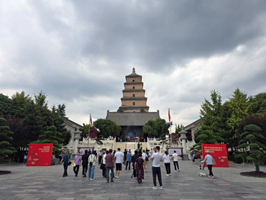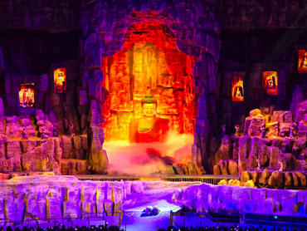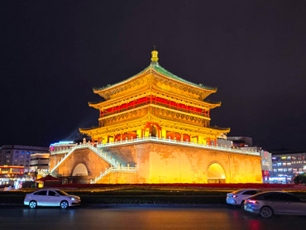

**• ค่าบริการนี้รวม**

1.ค่าตั๋วเครื่องบินตามรายการระบุในรายการทัวร์

2.ค่าโรงแรมที่พัก 10 คืน (พักห้องละ 2 ท่าน ระดับ 4-5 ดาว)

3.ค่าอาหารทุกมื้อพร้อมอาหารว่างและเครื่องดื่ม

4.ค่ารถปรับอากาศนำเที่ยว, ค่าล่องเรือ

5.ค่าประกันอุบัติเหตุและประกันสุขภาพ

6.ค่าธรรมเนียมเข้าชมสถานที่ต่างๆ

7.หัวหน้าทัวร์นำเที่ยวตลอดการเดินทาง

**• หมายเหตุ**

1.ไม่รวมค่าทิปหัวหน้าทัวร์ไทย-ไกด์จีน-ไกด์ปากีสถานและคนขับรถ (รวมทั้งทริป 2,500.-บาท ชำระวันเดินทางที่สนามบิน)

**• การสำรองที่นั่ง**

1.วางมัดจำท่านละ 20,000.-บาท พร้อมส่งหน้าพาสและเบอร์โทรติดต่อ

2.ส่วนที่เหลือชำระก่อนการเดินทาง 20 วัน

**• หมายเหตุ**

• ขอสงวนสิทธิ์สำหรับท่านที่รับประทานอาหารตามปกติ (งดรับท่านที่รับประทานอาหารเจ มังสวิรัติ)

**• เงื่อนไขอื่นๆ**

• บริษัทฯ รับเฉพาะผู้มีประสงค์เดินทางเพื่อการท่องเที่ยวเท่านั้น

• หากท่านถูกเจ้าหน้าที่ตรวจคนเข้าเมืองของประเทศไทยหรือประเทศปลายทาง ปฏิเสธการเข้าหรือออกเมืองด้วยเหตุผลใดๆ ก็ตาม ทำให้ท่านไม่สามารถเดินทางต่อไปได้ ทางบริษัทฯ ขอสงวนสิทธิ์ที่จะไม่คืนเงินค่าทัวร์บางส่วนหรือทั้งหมด

• บริษัทฯ ขอสงวนสิทธิ์ในการรับผิดชอบต่อค่าใช้จ่าย ในกรณีที่เกิดเหตุสุดวิสัย เช่น การยกเลิกเที่ยวบิน การล่าช้าของสายการบิน ภัยธรรมชาติ การจลาจลและทรัพย์สินที่สูญหายระหว่างเดินทาง ที่เกิดขึ้นเหนืออำนาจความควบคุมของบริษัทฯ

• บริษัทฯ ขอสงวนสิทธิ์ในการเปลี่ยนแปลงรายการนำเที่ยวตามความเหมาะสมและสถานการณ์ต่างๆ ทั้งนี้ทางบริษัทฯ จะยึดถือและคำนึงถึงความปลอดภัย รวมถึงผลประโยชน์สูงสุดของลูกค้าเป็นสำคัญ

• ความเสียหายระหว่างเดินทาง เช่น กระเป๋าเดินทางชำรุด กระเป๋าหาย ข้าวของติดตัวเสียหาย ถือเป็นเหตุซึ่งอยู่นอกเหนือความรับผิดชอบของบริษัทฯ ทางบริษัทฯขอสงวนสิทธิ์ในการรับผิดค่าเสียหายที่เกิดขึ้น

|  |  |
| --- | --- |
| **แผนที่เที่ยวปากีสถานเหนือ** | **แผนที่เที่ยวซินเจียงใต้** |
| D:\AP\สุธี\P2.jpg | D:\AP\สุธี\P1.jpg |